C 1 июня по 15 сентября 2023 года на территории
г. Кобрина и Кобринского района пройдет
специальная программа «МАК»

Сотрудниками Кобринского РОВД на территории г. Кобрина и района осуществляется определенная работа по пресечению незаконного оборота наркотических средств, психотропных веществ и их прекурсоров.
Для борьбы с наркоманией в молодежной среде сотрудниками РОВД проводятся оперативно-профилактические мероприятия, направленные на предупреждение фактов употребления наркотических средств молодежью.
В учреждениях образования на постоянной основе проводится разъяснительная работа о пагубных последствиях употребления наркотических средств и психотропных веществ, об уголовной и административной ответственности за преступления и правонарушения, связанные с незаконным оборотом наркотических средств. Проводятся отработки мест массового отдыха и пребывания молодежи, увеселительных заведений с целью выявления лиц, занимающихся распространением наркотических средств и психотропных веществ в молодежной среде, а также находящихся в состоянии наркотического опьянения.
В целях недопущения посева, выращивания, сбора, и распространения наркосодержащих культур, в период времени с 1 июня по 15 сентября 2023 года на территории г. Кобрина и Кобринского района сотрудниками Кобринского РОВД будет проводиться специальная программа «МАК», направленная на уничтожение наркотической сырьевой базы растительного происхождения и принятия мер в отношении виновных лиц в соответствии с действующим законодательством.
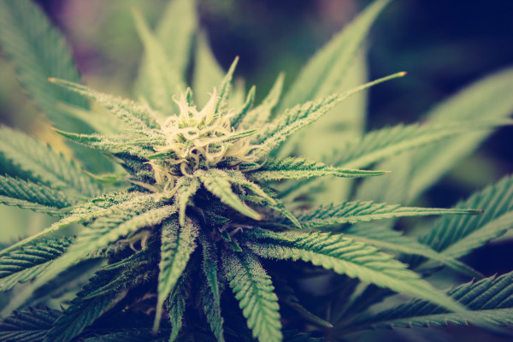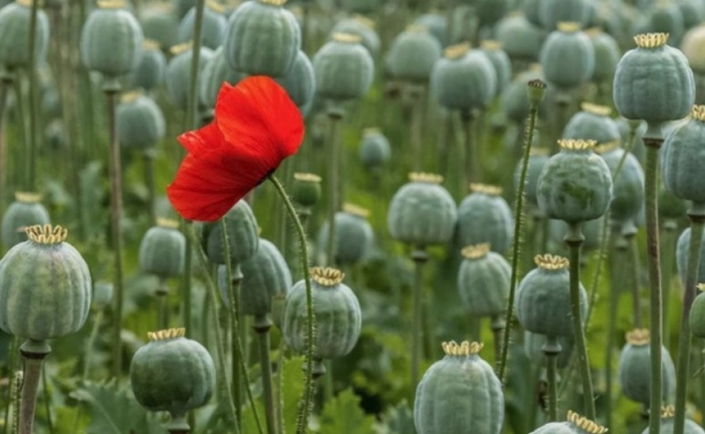
В случае выявления посевов мака, или конопли, просим Вас незамедлительно информировать отделение по наркоконтролю и противодействию торговле людьми криминальной милиции Кобринского РОВД по телефонам: 801642-777-68, 801642-777-67 или «102».
Также необходимо напомнить кобринчанам об ответственности за посев и выращивание мака и других наркосодержащих растений. Некоторые граждане, игнорируют требования законодательства, выращивая данные культуры для личных целей или оставляя произрастать их на своем огороде исключительно для красоты. При этом надеются избежать установленной ответственности.

Извлечение из законодательства Республики Беларусь об административной и уголовной ответственности за незаконный оборот наркотических средств, психотропных веществ и их прекурсоров
КОДЕКС РЕСПУБЛИКИ БЕЛАРУСЬ ОБ АДМИНИСТРАТИВНЫХ ПРАВОНАРУШЕНИЯХ:
Статья 17.1. Незаконные посев и (или) выращивание растений либо грибов, содержащих наркотические средства или психотропные вещества
Незаконные посев и (или) выращивание растений либо грибов, содержащих наркотические средства или психотропные вещества, без цели их сбыта или изготовления либо иного получения наркотических средств или психотропных веществ –
влекут наложение штрафа в размере до двадцати базовых величин.
Статья 19.3. Распитие алкогольных, слабоалкогольных напитков или пива, потребление наркотических средств, психотропных веществ или их аналогов в общественном месте либо появление в общественном месте или на работе в состоянии опьянения
3. Появление в общественном месте в состоянии, вызванном потреблением без назначения врача-специалиста наркотических средств или психотропных веществ либо потреблением их аналогов, токсических или других одурманивающих веществ, оскорбляющем человеческое достоинство и общественную нравственность, а равно отказ от прохождения в установленном порядке проверки (освидетельствования) на предмет определения состояния, вызванного потреблением наркотических средств, психотропных веществ, их аналогов, токсических или других одурманивающих веществ, –
влекут наложение штрафа в размере от пяти до десяти базовых величин.
4. Нахождение на рабочем месте в рабочее время в состоянии, вызванном потреблением без назначения врача-специалиста наркотических средств или психотропных веществ либо потреблением их аналогов, токсических или других одурманивающих веществ, а равно отказ от прохождения в установленном порядке проверки (освидетельствования) на предмет определения состояния, вызванного потреблением наркотических средств, психотропных веществ, их аналогов, токсических или других одурманивающих веществ, –
влекут наложение штрафа в размере от восьми до двенадцати базовых величин.
5. Потребление без назначения врача-специалиста наркотических средств или психотропных веществ в общественном месте либо потребление их аналогов в общественном месте, а равно отказ от прохождения в установленном порядке проверки (освидетельствования) на предмет определения состояния, вызванного потреблением наркотических средств, психотропных веществ, их аналогов, токсических или других одурманивающих веществ, –
влекут наложение штрафа в размере от десяти до пятнадцати базовых величин.
УГОЛОВНЫЙ КОДЕКС РЕСПУБЛИКИ БЕЛАРУСЬ:
Статья 327. Хищение наркотических средств, психотропных веществ, их прекурсоров и аналогов
1. Хищение наркотических средств, психотропных веществ либо их прекурсоров или аналогов –
наказывается лишением свободы на срок до пяти лет.
2. То же действие, совершенное повторно, либо группой лиц, либо лицом, которому указанные средства вверены в связи с его служебным положением, профессиональной деятельностью или под охрану, либо лицом, ранее совершившим преступления, предусмотренные статьями 328, 329 или 331 настоящего Кодекса, либо в отношении особо опасных наркотических средств или психотропных веществ, –
наказывается лишением свободы на срок от трех до десяти лет со штрафом или без штрафа и с лишением права занимать определенные должности или заниматься определенной деятельностью или без лишения.
3. Действия, предусмотренные частями 1 или 2 настоящей статьи, совершенные путем разбоя или вымогательства, либо организованной группой, либо в крупном размере, –
наказываются лишением свободы на срок от семи до пятнадцати лет со штрафом или без штрафа.
Примечания:
1. Под наркотическими средствами, психотропными веществами и их прекурсорами в статьях настоящего Кодекса понимаются средства и вещества, а также препараты, их содержащие, включенные в Республиканский перечень наркотических средств, психотропных веществ и их прекурсоров, подлежащих государственному контролю в Республике Беларусь, за исключением перечисленных в таблице 2 «Химические вещества, которые могут быть использованы в процессе изготовления, производства и переработки наркотических средств или психотропных веществ» списка прекурсоров наркотических средств и психотропных веществ данного Перечня.
2. Под особо опасными наркотическими средствами или психотропными веществами в статьях настоящего Кодекса понимаются средства или вещества, включенные в список особо опасных наркотических средств и психотропных веществ, не используемых в медицинских целях, или список особо опасных наркотических средств и психотропных веществ, разрешенных к контролируемому обороту, указанного Перечня.
3. Под аналогами наркотических средств и психотропных веществ в статьях настоящего Кодекса понимаются химические вещества, структурные формулы которых образованы заменой в структурных формулах наркотических средств, психотропных веществ или базовых структурах одного или нескольких атомов водорода на заместители атомов водорода, включенные в перечень заместителей атомов водорода в структурных формулах наркотических средств, психотропных веществ или базовых структурах, установленный Государственным комитетом судебных экспертиз Республики Беларусь.
4. Крупный размер наркотических средств, психотропных веществ либо их прекурсоров или аналогов для целей настоящей статьи, а также статей 328 и 328/1 настоящего Кодекса устанавливается Советом Министров Республики Беларусь.
Статья 328. Незаконный оборот наркотических средств, психотропных веществ, их прекурсоров и аналогов
1. Незаконные без цели сбыта изготовление, переработка, приобретение, хранение, перевозка или пересылка наркотических средств, психотропных веществ либо их прекурсоров или аналогов –
наказываются ограничением свободы на срок до пяти лет или лишением свободы на срок от двух до пяти лет.
2. Незаконные с целью сбыта изготовление, переработка, приобретение, хранение, перевозка или пересылка либо незаконный сбыт наркотических средств, психотропных веществ либо их прекурсоров или аналогов –
наказывается лишением свободы на срок от трех до восьми лет со штрафом или без штрафа.
3. Действия, предусмотренные частью 2 настоящей статьи, совершенные группой лиц, либо должностным лицом с использованием своих служебных полномочий, либо лицом, ранее совершившим преступления, предусмотренные настоящей статьей, статьями 327, 329 или 331 настоящего Кодекса, либо в отношении наркотических средств, психотропных веществ, их аналогов в крупном размере, либо в отношении особо опасных наркотических средств, психотропных веществ, либо сбыт наркотических средств, психотропных веществ, их прекурсоров или аналогов на территории учреждения образования, организации здравоохранения, воинской части, исправительного учреждения, арестного дома, в местах содержания под стражей, лечебно-трудовом профилактории, в месте проведения массового мероприятия либо заведомо несовершеннолетнему –
наказываются лишением свободы на срок от шести до пятнадцати лет со штрафом или без штрафа.
4. Действия, предусмотренные частями 2 или 3 настоящей статьи, совершенные организованной группой либо сопряженные с изготовлением или переработкой наркотических средств, психотропных веществ либо их прекурсоров или аналогов с использованием лабораторной посуды или лабораторного оборудования, предназначенных для химического синтеза, –
наказываются лишением свободы на срок от десяти до двадцати лет со штрафом или без штрафа.
5. Действия, предусмотренные частями 2–4 настоящей статьи, повлекшие по неосторожности смерть человека в результате потребления им наркотических средств, психотропных веществ или их аналогов, –
наказываются лишением свободы на срок от двенадцати до двадцати пяти лет со штрафом или без штрафа.
Примечание. Лицо, добровольно сдавшее наркотические средства, психотропные вещества, их прекурсоры или аналоги и активно способствовавшее выявлению или пресечению преступления, связанного с незаконным оборотом этих средств, веществ, изобличению лиц, их совершивших, обнаружению имущества, добытого преступным путем, освобождается от уголовной ответственности за данное преступление.
Статья 328-2. Потребление наркотических средств, психотропных веществ или их аналогов в общественном месте либо появление в общественном месте или нахождение на работе в состоянии, вызванном потреблением наркотических средств, психотропных веществ, их аналогов, токсических или других одурманивающих веществ
Потребление без назначения врача-специалиста наркотических средств или психотропных веществ в общественном месте либо потребление их аналогов в общественном месте, а равно появление в общественном месте в состоянии, вызванном потреблением без назначения врача-специалиста наркотических средств или психотропных веществ либо потреблением их аналогов, токсических или других одурманивающих веществ, оскорбляющем человеческое достоинство и общественную нравственность, либо нахождение на рабочем месте в рабочее время в состоянии, вызванном потреблением без назначения врача-специалиста наркотических средств или психотропных веществ либо потреблением их аналогов, токсических или других одурманивающих веществ, совершенные в течение года после наложения административного взыскания за такие же нарушения, –
наказываются штрафом, или арестом, или ограничением свободы на срок до двух лет.
Статья 329. Незаконные посев и (или) выращивание растений либо грибов, содержащих наркотические средства или психотропные вещества
1. Незаконные посев и (или) выращивание растений либо грибов, содержащих наркотические средства или психотропные вещества, в целях их сбыта или изготовления либо иного получения наркотических средств или психотропных веществ –
наказываются штрафом, или арестом, или ограничением свободы на срок до трех лет, или лишением свободы на тот же срок.
2. Те же действия, совершенные повторно, либо группой лиц, либо лицом, ранее совершившим преступления, предусмотренные статьями 327, 328, 331 и 332 настоящего Кодекса, –
наказываются ограничением свободы на срок до пяти лет или лишением свободы на срок от трех до семи лет.
3. Действия, предусмотренные частями 1 или 2 настоящей статьи, совершенные организованной группой, –
наказываются лишением свободы на срок от пяти до пятнадцати лет со штрафом или без штрафа.
Статья 331. Склонение к потреблению наркотических средств, психотропных веществ или их аналогов
1. Склонение к потреблению наркотических средств, психотропных веществ или их аналогов –
наказывается арестом, или ограничением свободы на срок до пяти лет, или лишением свободы на тот же срок.
2. То же действие, совершенное в отношении двух или более лиц, либо заведомо несовершеннолетнего лицом, достигшим восемнадцатилетнего возраста, либо с применением насилия или с угрозой его применения, либо группой лиц, либо лицом, ранее совершившим преступления, предусмотренные статьями 327–329 и 332 настоящего Кодекса, а равно склонение к потреблению особо опасных наркотических средств или психотропных веществ –
наказываются лишением свободы на срок от трех до десяти лет.
Статья 332. Предоставление помещений, организация либо содержание притонов для изготовления, переработки и (или) потребления наркотических средств, психотропных веществ, их аналогов или других одурманивающих веществ
1. Предоставление помещений для изготовления, переработки и (или) потребления наркотических средств, психотропных веществ, их аналогов или других одурманивающих веществ –
наказывается арестом, или ограничением свободы на срок до пяти лет, или лишением свободы на срок от двух до пяти лет.
2. Организация либо содержание притонов для изготовления, переработки и (или) потребления наркотических средств, психотропных веществ, их аналогов или других одурманивающих веществ –
наказываются ограничением свободы на срок от двух до пяти лет со штрафом или лишением свободы на срок от трех до семи лет со штрафом.

